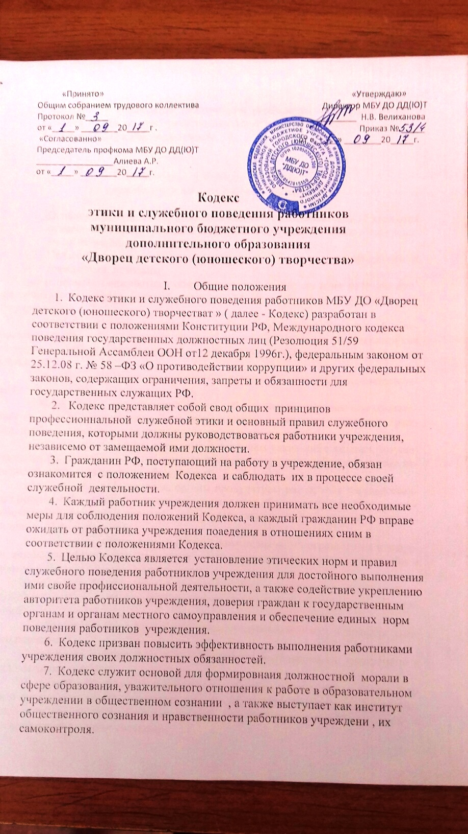

«Принято» «Утверждаю»

Общим собранием трудового коллектива Директор МБУ ДО ДД(Ю)Т

Протокол №_____ ____________ Н.В. Велиханова

от «_____» ________20_____г . Приказ № _____

«Согласованно» от «_____» ________20_____г.

Председатель профкома МБУ ДО ДД(Ю)Т

_________________Алиева А.Р.

от «_____» ________20_____г.

**Кодекс**

**этики и служебного поведения работников**

**муниципального бюджетного учреждения**

**дополнительного образования**

**«Дворец детского (юношеского) творчества»**

1. Общие положения
2. Кодекс этики и служебного поведения работников МБУ ДО «Дворец детского (юношеского) творчестват » ( далее - Кодекс) разработан в соответствии с положениями Конституции РФ, Международного кодекса поведения государственных должностных лиц (Резолюция 51/59 Генеральной Ассамблеи ООН от12 декабря 1996г.), федеральным законом от 25.12.08 г. № 58 –ФЗ «О противодействии коррупции» и других федеральных законов, содержащих ограничения, запреты и обязанности для государственных служащих РФ.
3. Кодекс представляет собой свод общих принципов профессионнальной служебной этики и основный правил служебного поведения, которыми должны руководствоваться работники учреждения, независемо от замещаемой ими должности.
4. Гражданин РФ, поступающий на работу в учреждение, обязан ознакомится с положением Кодекса и саблюдать их в процессе своей служебной деятельности.
5. Каждый работник учреждения должен принимать все необходимые меры для соблюдения положений Кодекса, а каждый гражданин РФ вправе ожидать от работника учреждения поаедения в отношениях сним в соответствии с положениями Кодекса.
6. Целью Кодекса является установление этических норм и правил служебного поведения работниклов учреждения для достойного выполнения ими свойе профиссиональной деятельности, а также содействие укреплению авторитета работников учреждения, доверия граждан к государственным органам и органам местного самоуправления и обеспечение единых норм поведения работников учреждения.
7. Кодекс призван повысить эффективность выполнения работниками учреждения своих должностных обязанностей.
8. Кодекс служит основой для формировнаия должностной морали в сфере образования, уважительного отношения к работе в образовательном учреждении в общественном сознании , а также выступает как институт общественного сознания и нравственности работников учреждени , их самоконтроля.
9. Знание и соблюдение работниками учреждения положений Кодекса является одним из критериев оценки качества их профессиональной деятельности и служебного поведения.

II. Основные принципы и правила

служебного поведения работниковДДЮТ

1. Основные принципы служебного поведения работников ДДЮТ являются основой поведения граждан Российской Федерации в связи с нахождением их на муниципальной службе.
2. Педагоги, сознавая ответственность перед государством, обществом и гражданами, призваны:

а) исполнять должностные обязанности добросовестно и на высоком профессиональном уровне в целях обеспечения эффективной работы образовательного учреждения;

б) исходить из того, что признание, соблюдение и защита прав и свобод человека и гражданина определяют основной смысл и содержание деятельности как государственных органов и органов местного самоуправления, так и работников учреждения;

в) осуществлять свою деятельность в пределах полномочий соответствующего учреждения;

г) не оказывать предпочтения, каким-либо профессиональным или социальным группам и организациям, быть независимыми от влияния отдельных граждан, профессиональных или социальных групп и организаций;

д) исключать действия, связанные с влиянием каких-либо личных, имущественных (финансовых) и иных интересов, препятствующих добросовестному исполнению ими должностных обязанностей;

е) уведомлять работодателя, органы прокуратуры или другие государственные органы либо органы местного самоуправления обо всех случаях обращения к работнику учреждения каких-либо лиц в целях склонения к совершению коррупционных правонарушений;

ж) соблюдать установленные федеральными законами ограничения и запреты, исполнять обязанности, связанные с прохождением муниципальной службы и работой в образовательном учреждении;

з) соблюдать беспристрастность, исключающую возможность влияния на их служебную деятельность решений политических партий и общественных объединений;

и) соблюдать нормы служебной, профессиональной этики и правила делового поведения;

к) проявлять корректность и внимательность в обращении с гражданами и должностными лицами;

л) проявлять терпимость и уважение к обычаям и традициям народов России и других государств, учитывать культурные и иные особенности различных этнических, социальных групп и конфессий. способствовать межнациональному и межконфессиональному согласию;

м) воздерживаться от поведения, которое могло бы вызвать сомнение в добросовестном исполнении работником учреждения должностных обязанностей, а также избегать конфликтных ситуаций, способных нанести ущерб его репутации или авторитету образовательного учреждения;

н) принимать предусмотренные законодательством Российской Федерации меры по недопущению возникновения конфликта интересов и урегулированию возникших случаев конфликта интересов;

о) не использовать служебное положение для оказания влияния на деятельность государственных органов, органов местного самоуправления, организаций, должностных лиц. работников учреждения и граждан при решении вопросов личного характера;

п) воздерживаться от публичных высказываний, суждений и оценок в отношении деятельности государственного органа или органа местного самоуправления, образовательного учреждения, его руководителя, если это не входит в должностные обязанности работников учреждения;

р) соблюдать установленные в образовательном учреждении правила публичных выступлений и предоставления служебной информации;

с) уважительно относиться к деятельности представителей средств массовой информации по информированию общества о работе образовательного учреждения, а также оказывать содействие в получении достоверной информации в установленном порядке;

т) воздерживаться в публичных выступлениях, в том числе в средствах массовой информации, от обозначения стоимости в иностранной валюте (условных, денежных единицах) на территории Российской Федерации товаров, работ, услуг и иных объектов, гражданских прав, показателей бюджета образовательного учреждения, за исключением случаев, когда это необходимо для точной передачи сведений либо предусмотрено законодательством Российской Федерации;

у) постоянно стремиться к обеспечению как можно более эффективного распоряжения ресурсами, находящимися в сфере его ответственности.

1. Работники ДДЮТ обязаны соблюдать Конституцию Российской Федерации, федеральные конституционные и федеральные законы, иные нормативные правовые акты Российской Федерации.
2. Работники Дворца в своей деятельности не должны допускать нарушение законов и иных нормативных правовых актов, исходя из политической, экономической целесообразности либо по иным мотивам.
3. Работники ДДЮТ обязаны противодействовать проявлениям коррупции и предпринимать меры по ее профилактике в порядке, установленном законодательством Российской Федерации.
4. Работники ДДЮТ при исполнении ими должностных обязанностей не должны допускать личную заинтересованность, которая приводит или может привести к конфликту интересов.При принятии на работу работник учреждения обязан заявить о наличии или возможности наличия у него личной заинтересованности, которая влияет или может повлиять на надлежащее исполнение им должностных обязанностей.
5. Руководитель ДДЮТ обязан представлять сведения о доходах, об имуществе и обязательствах имущественного характера своих и членов своей семьи в соответствии с законодательством Российской Федерации.
6. Работники обязаны уведомлять работодателя, органы прокуратуры Российской Федерации или другие государственные органы обо всех случаях обращения к нему каких-либо лиц в целях склонения его к совершению коррупционных правонарушений.
7. Уведомление о фактах обращения в целях склонения к совершению коррупционных правонарушений, за исключением случаев, когда по данным фактам проведена или проводится проверка, является обязанностью работника учреждения
8. Педагогам запрещается получать в связи с исполнением им должностных обязанностей вознаграждения от физических и юридических лиц (подарки, денежное вознаграждение, ссуды, услуги материального характера, плату за развлечения, отдых, за пользование транспортом и иные вознаграждения). Подарки, полученные в связи с протокольными мероприятиями, со служебными командировками и с другими официальными мероприятиями, признаются соответственно собственностью субъекта Российской Федерации, и передаются работником учреждения по акту в управление образования администрации г. Дербента, за исключением случаев, установленных законодательством Российской Федерации.
9. Работник ДДЮТ может обрабатывать и передавать служебную информацию при соблюдении действующих в государственном органе или органе местного самоуправления норм и требований, принятых в соответствии с законодательством Российской Федерации.
10. Работник учреждения обязан принимать соответствующие меры по обеспечению безопасности и конфиденциальности информации, за несанкционированное разглашение которой он несет ответственность или (и) которая стала известна ему в связи с исполнением им должностных обязанностей.ГАРАНТ:См. Перечень сведений конфиденциального характера, утвержденный Указом Президента РФ от 6 марта 1997 г. N 188
11. Работник учреждения, наделенный организационно-распорядительными полномочиями по отношению к другим работникам учреждения, должен быть для них образцом профессионализма, безупречной репутации, способствовать формированию в учреждении благоприятного для эффективной работы морально-психологического климата.
12. Работник учреждения, наделенный организационно-распорядительными полномочиями по отношению к сотрудникам учреждения, призван:

а) принимать меры по предотвращению и урегулированию конфликта интересов;

б) принимать меры по предупреждению коррупции;

в) не допускать случаев принуждения работников учреждения к участию в деятельности политических партий и общественных объединений.

1. Работник учреждения, наделенный организационно-распорядительными полномочиями по отношению к сотрудникам учреждения, должен принимать меры к тому, чтобы подчиненные работники не допускали коррупционно опасного поведения, своим личным поведением подавать пример честности, беспристрастности и справедливости.
2. Работник учреждения, наделенный организационно-распорядительными полномочиями по отношению к сотрудникам учреждения, несет ответственность в соответствии с законодательством Российской Федерации за действия или бездействие подчиненных ему сотрудников, нарушающих принципы этики и правила служебного поведения, если он не принял меры по недопущению таких действий или бездействия.

III. Рекомендательные этические правила

служебного поведенияработников учреждения

1. В служебном поведении работнику учреждения необходимо исходить из конституционных положений о том, что человек, его права и свободы являются высшей ценностью, и каждый гражданин имеет право на неприкосновенность частной жизни, личную и семейную тайну, защиту чести, достоинства, своего доброго имени.
2. В служебном поведении работник учреждения воздерживается от:

а) любого вида высказываний и действий дискриминационного характера по признакам пола, возраста, расы, национальности, языка, гражданства, социального, имущественного или семейного положения. политических или религиозных предпочтений;

б) грубости, проявлений пренебрежительного тона, заносчивости, предвзятых замечаний, предъявления неправомерных, незаслуженных обвинений;

в) угроз, оскорбительных выражений или реплик, действий, препятствующих нормальному общению или провоцирующих противоправное поведение;

г) курения во время служебных совещаний, бесед, иного служебного общения с гражданами, на территории образовательного учреждения.

1. Работники учреждения призваны способствовать своим служебным поведением установлению в коллективе деловых взаимоотношений и конструктивного сотрудничества друг с другом.
2. Работники учреждения должны быть вежливыми, доброжелательными, корректными, внимательными и проявлять терпимость в общении с гражданами и коллегами.
3. Внешний вид работника учреждения при исполнении им должностных обязанностей в зависимости от условий службы и формата служебного мероприятия должен способствовать уважительному отношению граждан к образовательному учреждению, соответствовать общепринятому деловому стилю, который отличают официальность, сдержанность, традиционность, аккуратность.

IV. Ответственность за нарушение положений Типового кодекса

1. Нарушение работником учреждения положений Типового кодекса подлежит моральному осуждению на заседании соответствующей комиссии по соблюдению требований к служебному поведению работников учреждения и урегулированию конфликта интересов, образуемой в соответствии с Указом Президента Российской Федерации от 1 июля 2010 г. N 821 "О комиссиях по соблюдению требований к служебному поведению федеральных государственных служащих и урегулированию конфликта интересов", а в случаях, предусмотренных федеральными законами, нарушение положений Кодекса влечет применение к работнику учреждения мер юридической ответственности.
2. Соблюдение работником учреждения положений Кодекса учитывается при проведении аттестаций, формировании кадрового резерва для выдвижения на вышестоящие должности, а также при наложении дисциплинарных взысканий.

С кодексом ознакомлены:

1. Оганян С.Р……………………………………
2. Кахриманов Ф.И…………………………….
3. Султанова А.Э………………………………
4. Маграмова О.З………………………………
5. Рзаева Л.Г……………………………………
6. Тучина Ю.С…………………………………
7. Алиева А.Р…………………………………..
8. Велиев М.З………………………………….
9. Джандарова О.Р……………………………..
10. Мазанова З.С……………………………….
11. Зотов В.П…………………………………..
12. Амирова И.М……………………………….
13. Аскеров И.Н………………………………..
14. Нагиева В.С………………………………..
15. Исаева А.Ф…………………………………
16. Мовланвердиева А.А………………………
17. Рамазанова Г.Д…………………………….
18. Агамирзоева Л.С…………………………..
19. Бабатов А.М………………………………
20. Бабаев А.А………………………………..
21. Петросян Г.А……………………………..
22. Камалян Н.Е………………………………
23. Нагиев Т.И………………………………..
24. Балиханова С.Т…………………………..
25. Касумов А.К………………………………
26. Эседова М.М………………………………
27. Гаджиахмедов А.А…………………….....
28. Джафаров Т.Д…………………………….
29. Заманов Г.Р……………………………….
30. Кулиев Р.А………………………………..
31. Максудов А.Б…………………………….
32. Максудов Г.Г……………………………..
33. Пинжалиев А.П…………………………..
34. Гасайниев И.М……………………………
35. Магомедова С.К………………………….
36. Исмаилова У.Н…………………………...
37. Нурачев Н.А………………………………
38. Гаджимагомедова И.Б……………………